Өзiн-өзi тану

Мектеп: Маңғыстау облысы Мұнайлы ауданы №12 жалпы білім беру орта мектебі
Мұғалiмі: Аймуханова Канзыра Баймуратовна
Пәні:Өзін-өзі тану
Сынып: 2 «Ғ»
Тақырып: Дос болуды үйренеміз
Құндылық: Дұрыс әрекет
Қасиеттер: тіл алғыштық,
Сабақтың мақсаты: Оқушыларға адам өміріндегі достықтың маңыздылығын ұғындыра отырып дұрыс әрекет құндылығының мәнін ашу.  Міндеттері:  Білімділік: оқушылырға ұйымшыл болудың маңыздылығын түсіндіре отырып достық қасиет туралы түсінік беру.  Дамытушылық:оқушыларды бірлікке үйрете отырып дос болуға дағдыландыру.  Тәрбиелік:оқушыларды достыққа, бірлікке, ұйымшылдыққа еңбекқорлыққа тәрбиелеу. | Ресурстар  (материалдар,  дерек-сөздер)
Сабақ барысы:  Ұйымдастыру кезеңi.  Оқушылармен амандасып, «Өзін-өзі тану» сабағының ережесін 5«Т» қайталау  1.Тыныштық сәтi. Су асты патшалығына ойша саяхат. (Оқушылардан шеңбер құрып отыруды, қолдарын тізесіне немесе үстел үстіне қоюды, аяқтарын айқастырмауды өтіну. Арқаларын тік ұстауын қадағалау. Жайлы, баяу музыка қою).  Көзіңізді жұмыңыз және бірнеше рет терең тыныстаңыз; денеіңізді босатыңыз. Бірнеше секундтан соң теңіз түбіне саяхат жасаймыз.  Теңіз жағасымен келе жатқаныңызды елестетіңіз. Толқындардың жеңіл шалпылына, шағалалардың шуылына құлақ түріңіз. Жалаң аяқтарыңызбен құмды сезініңіз. Шалғайдан қара нүкте көріп тұрсыз: ол жақындаған кезде дельфин екенін түсіндіңіз. Ол сізді теңіз түбіне алып кету үшін келді. Ол өте әдепті жәндік, сізді шыдамдылықпен күтіп тұр. Жайлап оның арқасына отырыңыз, мықтап ұстап, жолға шығыңыз. Дельфиннің арқасында жайланып отырып, өзіңді қауіпсіз сезіну, су астында жүзу қандай керемет. Жан-жағыңызға қараңыз: мұнда кемпірқосақ тәрізді арлы-берлі жарқырай қалқыған әсем балықтар қаншама. Теңіз түбіне бойлаған сайын айнала қалайша өзгереді, суда тербелген қаншама ғажайып балдырлар. Қараңызшы, қандай орасан зор балықтар, ал енді анау жаққа көз тастаңыз... бұл орасан зор сегізаяқ. Су асты неткен қызықты әрі ғажап әлем. Сіз бір нәрсені байқадыңыз ба? Мұнда неткен тұңғиық, толық тыныштық. Осы тыныштық күйде болыңыз.(Мұғалім бірнеше секунд үнсіз қалады).  Ал қазір жоғарыға, өз әлемімізге кері қайтуға дайындалыңыз. Айналаға жіті қараңыз. Ғажап түстерге тағы бір рет қараңыз және тыныштыққа құлақ түріңіз. Осындай тыныштық сізге самалдай әсер береді. Енді дельфин кері қарай жолға шықты. Сіз су бетіне шықтыңыз, жағаға жақындадыңыз. Дельфиннің арқасынан түсіңіз, оны сипалаңыз және осындай ғажап саяхатқа апарғаны үшін ризашылық білдіріңіз.  Сыныпқа оралыңыз және өз орныңызға келіңіз. Бірнеше секундтан соң көзіңізді ашыңыз, осы түйсінген тыныштықты өз бойыңызда сақтауға тырысыңыз  2.Үй тапсырмасын тексеру.  Кешіре білуді үйренеміз.  Шіріген картоп. | Оқулық.
3.Дәйексөз. Достықты достық шақырады.  - Хормен оқыту  -Дәптерлеріңе жазып алыңдар  -Осы дәйексөзден қандай ой түйдіңдер?  - Оқушылардың жауабы негізінде қорытынды жасау | Оқулықтан
4. Әңгімелеу  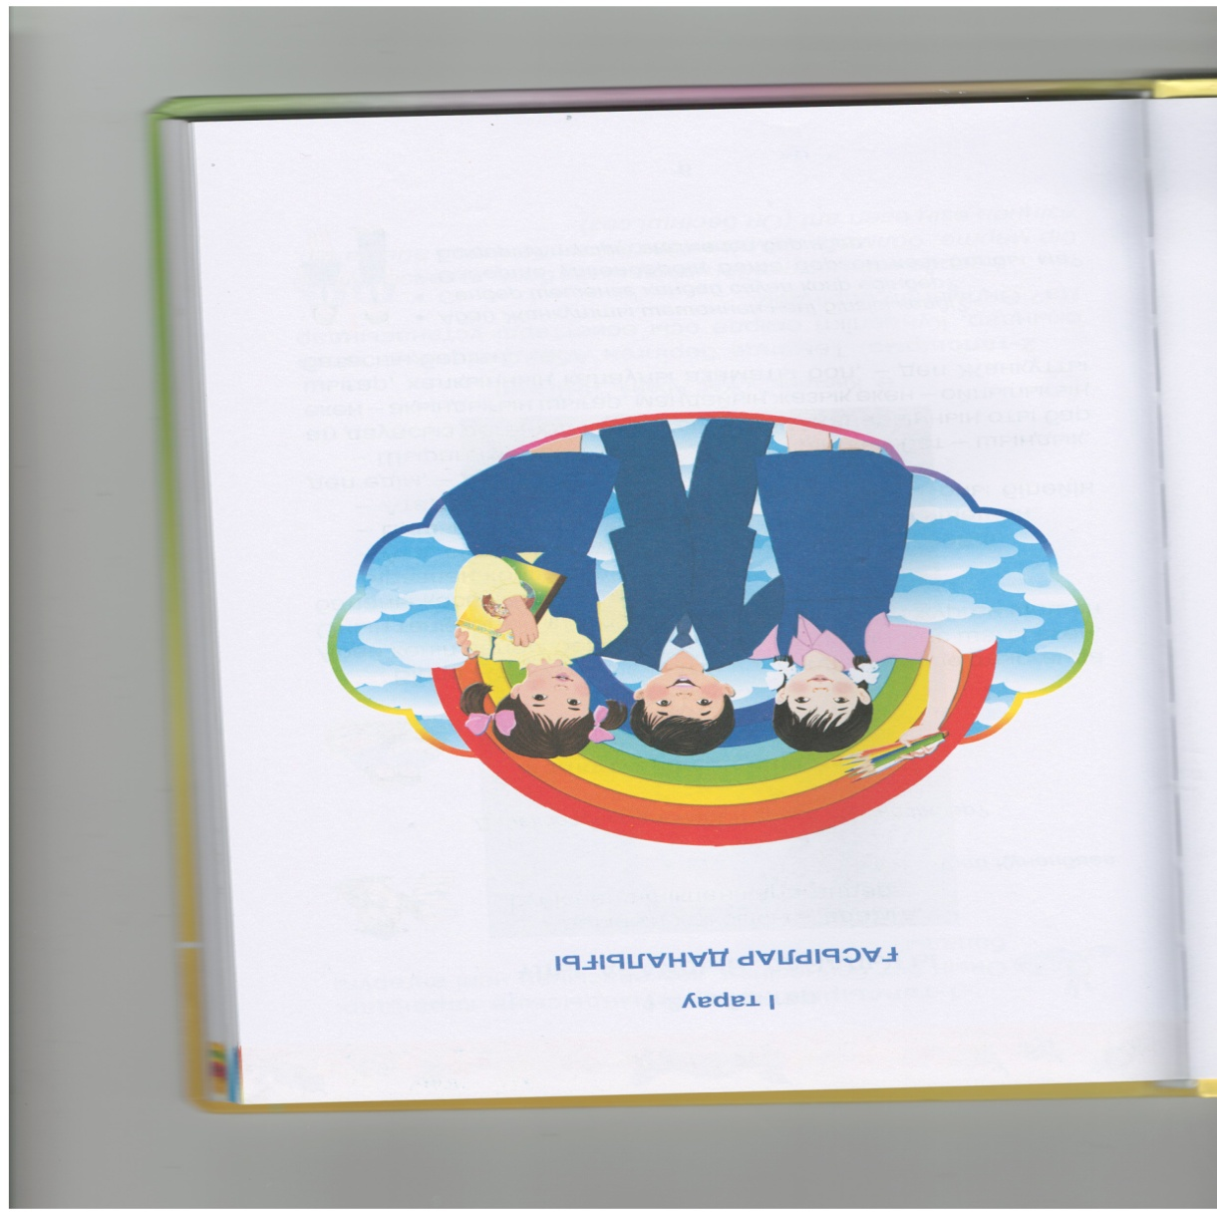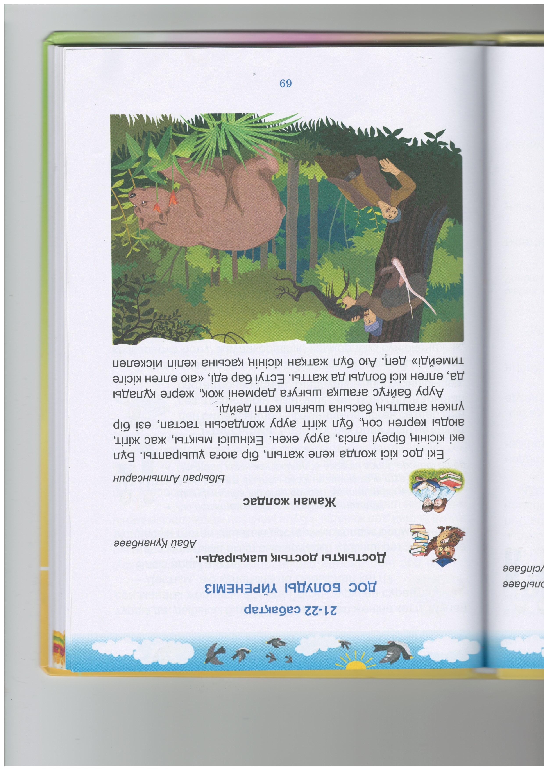 | Өсиеттер  жинағы
5.Шығармашылық іс- әрекет, топтық жұмыс
6. Топпен ән айту.
Дос болайық бәріміз
Өлеңін жазған Қ .Талғаров
Әнін жазған И.Нүсіпбаев
7.Үйге тапсырма.
Оқулықтың 71 бетіндегі «Құм мен тас» өсиет әңгімесін оқып келу
Дәптермен жұмыс . 3-тапсырманы орындау.
8. Сабақтың соңғы тыныштық сәтi.
Бүгінгі өткен сабақтан алған жақсы қасиеттерді жүректеріңе сақтап алыңдар. Сабақ аяқталды. Сау болыңдар

